**LIDSKÉ SMYSLY**

S materiálem začínáme ve 2. – 3. ročníku v rámci hodin vzdělávacího okruhu Člověk a jeho svět. Z pracovních listů lze vybírat úkoly a texty pro jednotlivé třídy dle náročnosti, např. ve 2. ročníku se žáci seznamují s pěti lidskými smysly, ale v 5. ročníku popisují stavbu jednotlivých smyslových orgánů.

Učivo je rozděleno dle jednotlivých smyslů, žáci se seznamují se základní terminologií (klíčovými slovy), funkcemi a odlišnostmi smyslů a dále si rozšiřují slovní zásobu i pomocí encyklopedií, slovníku, učebnice apod.

Pracovní listy lze používat na doplňování informací, kreslení, tvoření krátkých vět (otázek, odpovědí). U starších žáků můžeme postupně poukázat na poruchy smyslů, onemocnění a kombinované vady atd.

**Český jazyk:** Společně spracovním listem lze v hodinách českého jazyka využít pracovní listy **Lidské smysly – Český jazyk**, zařazený na konci dokumentu. Jednotlivá jazyková cvičení jsou rozdělena do ročníků (2. – 5. třída).

2. ročník – abeceda, spodoba, množné číslo, čtení

3. ročník – podstatná jména, slovesa, rod podstatných jmen, synonyma, pravopis i, í, y, ý a vyjmenovaná slova

4. ročník – spojování přídavného jména s podstatným, slova podřazená, správný tvar slov (2. pád jednotného a množného čísla), rod a číslo podstatných jmen

5. ročník – synonyma, přídavná jména, slovní druhy

*Obsahový cíl:*

* Žák vyjmenuje a pojmenuje smysly a smyslové orgány.
* Žák vyhledá v textu klíčová slova a informace a popíše obrázek.
* Žák si chrání své smysly i smysly ostatních.
* Žák spolupracuje ve skupinách při aktivitách.
* Žák přiřazuje orgány k jednotlivým smyslům.
* Žák namaluje/vybarví obrázek dle instrukcí.
* Žák opraví větu, přečte pravdivou větu.
* Žák popíše smyslový orgán, nakreslí cestu zvuku.

*Jazykový cíl:*

* Žák pojmenuje a zapisuje nová slova a spojí je s obrázkem (významem).
* Žák doplní slovo do věty, odpoví na jednoduché otázky.
* Žák zopakuje informace z textu na základě jazykových struktur z textu, odpovídá na otázky pomocí slovní zásoby a jazykové struktury v dané otázce.
* Žák používá slova (podstatná a přídavná jména) v patřičném pádě (2., 7. pád).
* Žák používá přídavné jméno ve shodě s rodem (*teplé topení*)
* Žák na základě textu doplní tabulku, klíčový vizuál, popíše obrázek.
* Žák rozlišuje jednotné a množné číslo, používá číslovky podle rodu (př. *jedno oko*).
* Žák vytvoří zápornou větu.
* Žák pojmenuje mnohoznačná slova.

*Slovní zásoba:*

lidský smysl / lidské smysly, zrak, sluch, chuť, hmat, čich, orgán, jedno/jeden, dva/dvě, oko/oči, ucho/uši, jazyk/jazyky, kůže, ruka, prst/prsty, nos/nosy, vnímání – vnímat, vidět, dívat se, slyšet, chutnat, poznávat, hmatat/ohmatávat, cítit, čichat;

čočka, duhovka, rohovka, zornice, sítnice, zrakový nerv, světlo, mozek, brýle, sluneční brýle, slepecká hůl, punčocha, vajíčko, zvěř, polévka;

ušní boltec, zvukovod, bubínek, střední a vnitřní ucho, hlemýžď, kladívko, kovadlinka, třmínek, nervová vlákna, zvuk, hluk, hlasitá hudba, naslouchátko, ochranná sluchátka, hrnec, taška;

chuťové pohárky, sladká, slaná, kyselá, hořká, růžová, modrá, hnědá, žlutá, bota, ústa/pusa, silnice, bota, špička jazyka;

hmatová tělíska, konečky prstů, nehet/nehty, teplé - teplo, horké, studené, chladné - chlad, hladké - hladkost, hrubé - hrubost, ostré - ostrost, kulaté, tvar, popálit, zranit/poranit, voda, oheň, nůž, nůžky;

nosní dírky, čichové buňky, pachy, vůně, zápach, vonět, nevonět, parfém, odpadky, levandule, hnůj, dřevo, ovoce, rýma, bakterie, onemocnět, kýchání, smrkání

doleva, doprava, rovně, …

*Jazykové struktury:*

To je/jsou …, Mezi smysly patří …, Lidské smysly jsou …, Orgán se jmenuje …, Smysl se jmenuje …, Tady je/jsou …, Na obrázku je/jsou …, … se skládá z …, S pomocí očí/uší/jazyka/nosu …, … přenáší informace do …, Jazykem poznáváme 4 chutě: …, Sladké/slané/hořké/kyselé jídlo je …, Konečky prstů vnímáme …, Jaké to je?, Teplé/studené, hladké, horké, chladné, hrubé je …, Můžeme se poranit/popálit o …, Nosem cítíme …, … ne/voní, To není správně., Slyšet ne/můžeme …, … ne/může vonět., To je/není pravda., Pozor!, Vidím …, Silný/slabý zvuk je …, Ne/chutná mi …

**Aktivity a hry do hodin:**

#### **Orientace v prostoru:** 1 – 3 žákům zavážeme oči šátkem, předem určíme cíl, kam žáci mají poslepu dojít a prožít si, jak se cítí nevidomí (zkusí všichni).

Pomůcky: šátek na zavázání očí

Upozornění: pozor na úraz, žáci se pohybují pomalu!

Zadání: žáci se zavázanýma očima ujdou určený úsek, aby poznali pocity nevidomých spoluobčanů, žáci mohou instruovat (*doleva, doprava, rovně, Pozor!* atd.)

Ukončení: aktivitu ukončíme zhodnocením žáků a vyučujícího

**Prostorové vidění:** žákům zakryjeme 1 oko, aby poznali, jaký rozdíl je, díváme-li se jedním okem a oběma očima.

Cíl: poznat, jaký je rozdíl mezi prostorovým a omezeným viděním v prostoru

Pomůcky: šátek

Zadání: žákům převážeme nejprve jedno, později druhé oko, žáci poznají, že každým okem mohou vidět jinak a úhel vidění se zúžil

Ukončení: když se všichni vystřídají, aktivitu zhodnotíme

**Hranice slyšení:** žákům pouštíme malou chvilku potichu a velmi nahlas hudbu, mluvené slovo, zvuky (sbíječka, startující letadlo…), sledujeme a hodnotíme možnost slyšitelnosti.

Cíl: zjistit polohu slyšitelnosti, která se u lidí liší, silné a slabé zvuky, příjemné a nepříjemné zvuky, zjistíme, které zvuky dětem vadí …

Pomůcky: rádio, magnetofon, počítač …, papír, pero na zápisky

Upozornění: nepříjemné zvuky a nadměrnou hlučnost pouštíme jen krátce

Zadání: žáci rozeznávají zvuky a mají možnost zapisovat si poznámky k pozdější diskusi

Ukončení: žáci a vyučující zhodnotí celou aktivitu, na nástěnce můžeme prezentovat nové poznatky, upozornění…

**Cítíme, chutnáme:** připravíme si několik ingrediencí, podle čichu a chuti rozeznáváme jednotlivé pochutiny. Pozor na chemikálie!

Cíl: rozeznat různé potraviny, pochutiny, koření… pomocí čichu a chuti

Pomůcky: vybereme si několik vzorků, abychom poznali vůni a pachy, sladkost, slanost, hořkost, kyselost, hořkost …

šátek, papír, čtvrtka, pero, pastelky

Upozornění: nevybíráme vzorky, které by mohly být nebezpečné

Pozor na alergie u žáků, astma, …!

Zadání: žáci se zavázanýma očima poznávají čichem a podle chuti vzorky, zapisují si, jaký vzorek poznali a případné poznámky k diskusi, výstupu

Ukončení: všichni se vystřídají, výstupy umístíme na nástěnku

**Poznáš, co to je:** žák se zavázanýma očima poznává tvary, povrchy, teplotu různých předmětů.

Pomůcky: šátek, papír, pero

Upozornění: nevybíráme předměty, o které by se žáci mohli poranit

Zadání: žáky necháváme poznat různé předměty podle tvaru, hrubosti povrchu, teploty …

Ukončení: zhodnocení a prezentování poznatků z aktivity

**Další pomůcky**: encyklopedie, obrazové materiály, plakáty, modely smyslů, DVD (např. Byl jednou jeden život) apod.

**LIDSKÉ SMYSLY**

**1. Spoj obrázky s jejich názvem.**

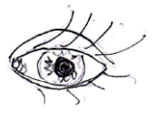 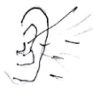 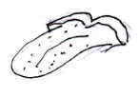 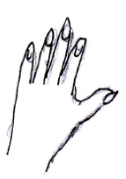 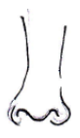

**nos ruka oko jazyk ucho**

 **Čti:**

**Lidské smysly** slouží k poznávání světa.

Mezi lidské smysly patří **zrak**, **sluch**, **chuť**, **hmat** a **čich**.

Centrum smyslů je v mozku, ale každý smysl má také vlastní orgán.

Orgány jsou: **oko**, **ucho**, **jazyk**, **kůže (ruka, prsty)** a **nos**.

**VNÍMÁNÍ**

Pomocí smyslů vnímáme – **vidíme**, **slyšíme**, **chutnáme**, **hmatáme**, **cítíme**.

 **2. Doplň tabulku a věty:**

|  |  |  |  |
| --- | --- | --- | --- |
|  | **ORGÁN** | **SMYSL** | **JAK VNÍMÁME?** |
|  | *oko* |  | *vidíme* |
|  |  |  |  |
|  |  |  |  |
|  |  |  |  |
|  |  |  |  |

Mezi lidské smysly patří …………………………………………………………………………………………

Orgán zraku je ……………………………………. Orgán sluchu je …………………………………

**ZRAK = OKO, OČI**





jedno ……………… dvě ………………



Zrak patří mezi lidské smysly.

S pomocí očí **se** **díváme** kolem sebe a **vidíme** věci kolem sebe.

Okose skládá z **čočky**, **duhovky**, **rohovky**, **zornice**, **sítnice** a **zrakového nervu**.

**čočka** – zaostřuje věci blízko a daleko

**sítnice**

**zrakový nerv**

**zornice (panenka)** – zúží se, když je světlo, rozšíří se, když je šero a tma

průhledná **rohovka** je potřebná pro ostré vidění

**duhovka** – určuje barvu očí

**sklivec**

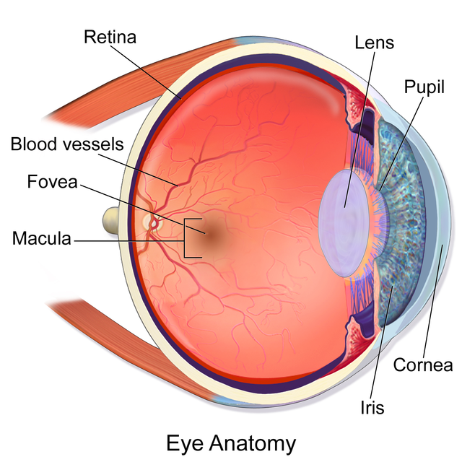



**JAK FUNGUJE ZRAK = JAK VIDÍME?** **Doplň slova do obrázku.**

Věci kolem nás odrážejí **světlo**, které proniká skrz **zornici** do oka, kde se setká s **čočkou**. Světelné paprsky se kříží a promítají převrácený obraz na sítnici. **Zrakový nerv** potom přenáší informace do mozku.

světelné paprsky se __ __ __ __ __

Z __ __ __ __ __ __

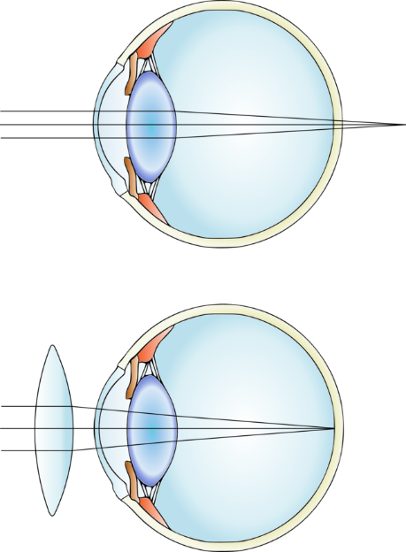

převrácený obraz na __ __ __ __ __ __ __

S __ __ __ __ __





__ __ __ __ __ __ __ __ __ __ __ → informace do mozku 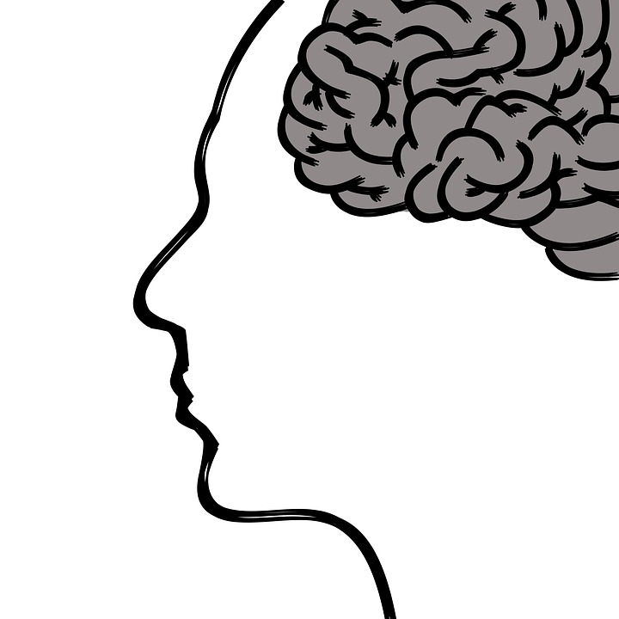

Č __ __ __ __

**1. Popiš oko.**

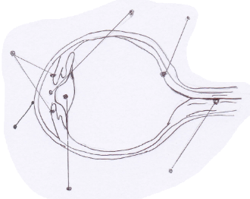

ČOČKA

SÍTNICE

ZRAKOVÝ NERV

DUHOVKA

ZORNICE

ROHOVKA

**2. Doplň text:**

…………………… patří mezi lidské smysly. S pomocí očí ……… …………………… kolem sebe a ………………………… věci kolem sebe.

|  |  |
| --- | --- |
| **To je … (1. pád)** | **Skládá se z … (2. pád)** |
| čočk**a** | čočk**y** |
| zornic**e** | zornic**e** |
| zrakov**ý** nerv | zrakov**ého** nerv**u** |

………………… se skládá z čočky, ……………………………,

…………………………………, ……………………………………,

………………………………… a ………………………………………………………….

Zrakový nerv přenáší informace do ……………………………………….

**3. Co je co? Napiš slova.**

brýle, sluneční brýle, slepecká hůl, slunce, punčochy, zvěř (divoké zvíře)

|  |  |  |
| --- | --- | --- |
| http://www.arasaac.org/classes/img/thumbnail.php?i=c2l6ZT0zMDAmcnV0YT0uLi8uLi9yZXBvc2l0b3Jpby9vcmlnaW5hbGVzLzI3OTgucG5n | http://www.arasaac.org/classes/img/thumbnail.php?i=c2l6ZT0zMDAmcnV0YT0uLi8uLi9yZXBvc2l0b3Jpby9vcmlnaW5hbGVzLzMzMjkucG5n | Pun&ccaron;ochá&ccaron;e, Nohy, &Zcaron;ena, Móda, Sexy, Krásné, Krása |
| s…………………………… | b……………………… | p…………………………… |
| http://www.arasaac.org/classes/img/thumbnail.php?i=c2l6ZT0zMDAmcnV0YT0uLi8uLi9yZXBvc2l0b3Jpby9vcmlnaW5hbGVzLzQ2MDAucG5n | http://www.arasaac.org/classes/img/thumbnail.php?i=c2l6ZT0zMDAmcnV0YT0uLi8uLi9yZXBvc2l0b3Jpby9vcmlnaW5hbGVzLzMzMzAucG5n | Jelen, Zvíře, Savec, Skvrny, Odpočívá, Divoká, PřírodaKanec, Divočák, Prase, Zvíře, Zvěř A Rostlinstvo |
| s…………………………  h………………… | s………………………  b……………………… | z……………………… |

**4. Odpověz na otázky.**

Jaké barvy očí může člověk mít? …………………………………………………………………………

…………………………………………………………………………………………………………………………………

Co potřebuje člověk, když vidí špatně? ………………………………………………………………

Co potřebuje člověk, když nevidí vůbec? ……………………………………………………………

Co potřebuje člověk, aby si chránil oči proti slunci? ……………………………………………

Co nemůžeme vidět? ……………………………………………………………………………………………

**5. Co všechno je OKO? Spoj obrázky s významy.**

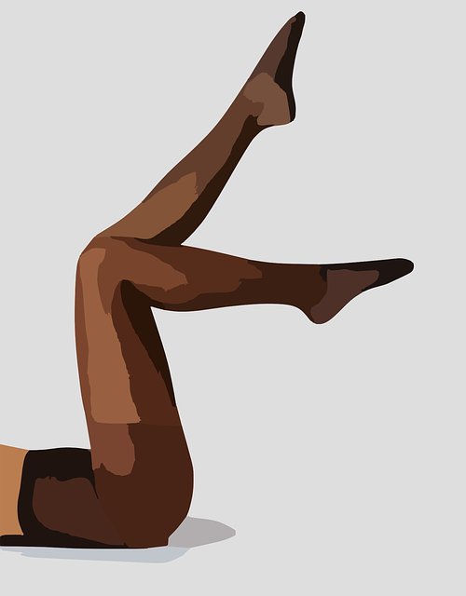

Oko/oči v hlavě.

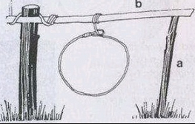

Oko/oka na punčoše.

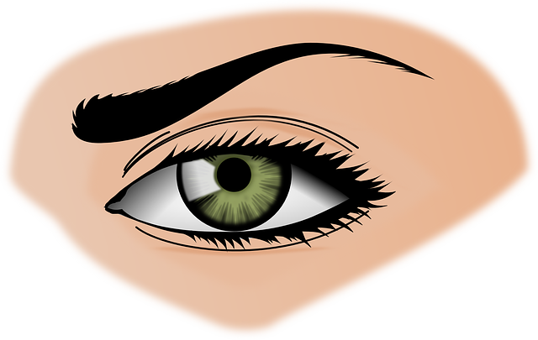

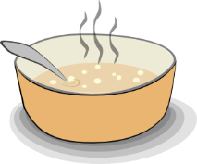

Volské oko = jídlo z vajíčka.

Oko – past na zvěř z drátu.



Mastné oko na polévce.

**SLUCH = UCHO, UŠI**

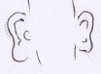



 jedno ……………… dvě ………………

Sluch patří mezi lidské smysly. S pomocí uší **slyšíme** zvuky.

**Ucho** se skládá z **ušního boltce**, **zvukovodu**, **bubínku**, **středního** a **vnitřního ucha**. **Střední ucho** se skládá ze sluchových kůstek: kladívko, kovadlinka a třmínek. **Vnitřní ucho = hlemýžď** s tekutinou je vlastní orgán sluchu.

**vnitřní ucho = hlemýžď** 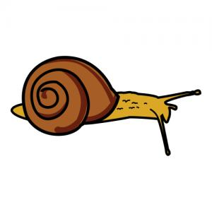

**bubínek**

**ušní boltec**

**střední ucho:**

**kladívko, kovadlinka, třmínek**

**Eustachova trubice** – posílá do ucha vzduch z hltanu

**zvukovod**

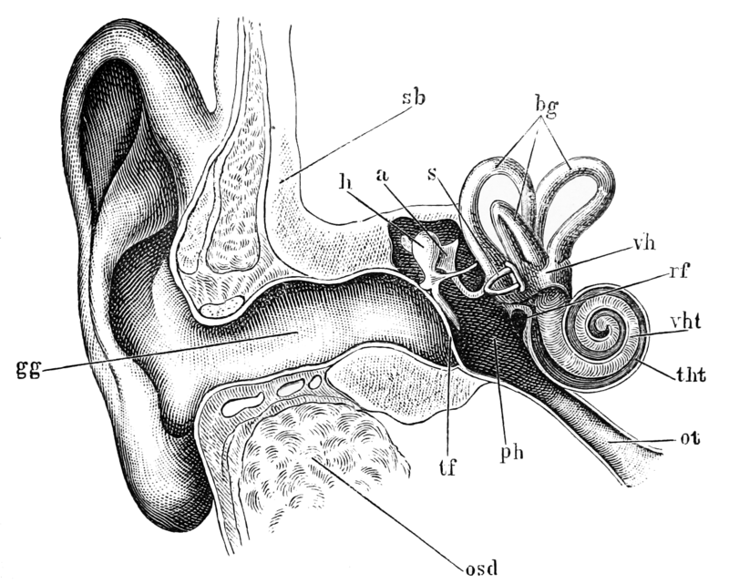

 **JAK FUNGUJE SLUCH = JAK SLYŠÍME?**

**Ušní boltec** zachytává zvuky (= zvukové vlny) a vede je přes **zvukovod** k **ušnímu bubínku**. Zvuk rozechvěje **bubínek** a pronikne tak do **středního ucha**. **Sluchové kůstky** nesou zvuk vlněním vzduchu dál do **vnitřního ucha**. Z **hlemýždě** se informace přenáší přes **nervová vlákna** do mozku.

**Namaluj cestu zvuku a doplň slova do obrázku.**

N __ __ __ __ __ __

V __ __ __ __ __

→ informace do mozku

S __ __ __ __ __ __

U ____ __

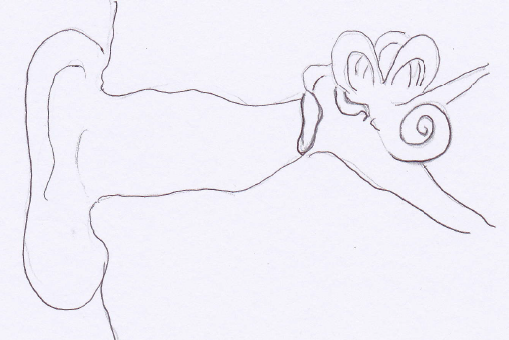

V __ __ __ __ __ __

U ____ __

U __ __ __

B __ __ __ __ __

B __ __ __ __ __ __

Z __ __ __ __ __ __ __

**1. Popiš obrázek.**

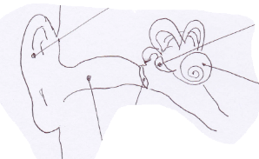

STŘEDNÍ UCHO

BUBÍNEK

UŠNÍ BOLTEC

VNITŘNÍ UCHO

ZVUKOVOD

**2. Doplň text:**

…………………… patří mezi lidské smysly. S pomocí uší ………………………………

………………… se skládá z ušního boltce, ……………………………, …………………………………, …………………………………… a ………………………………… ……………………………

|  |  |
| --- | --- |
| **To je … (1. pád)** | **Skládá se z …**  **Vede do …**  **(2. pád)** |
| zvukovod | zvukovod**u** |
| ušní boltec | ušní**ho** bolt**ce** |
| střední ucho | střední**ho** uch**a** |

Sluchové kůstky jsou …………………………, ………………………………

a …………………… a nesou zvuk do …………………………… ………………

Vnitřní ucho se také jmenuje ………………………………………….

Nervová vlákna přenáší informace do ……………………………

**3. Co je co? Napiš slova.**

nadměrný hluk, hlasitá hudba, naslouchátko, ochranná sluchátka, výstřel z pušky, výbuch sopky, startující letadlo, reproduktor

|  |  |  |  |
| --- | --- | --- | --- |
| http://www.arasaac.org/classes/img/thumbnail.php?i=c2l6ZT0zMDAmcnV0YT0uLi8uLi9yZXBvc2l0b3Jpby9vcmlnaW5hbGVzLzEyMzYxLnBuZw== | Av-8B Harrier, Usmc, Námořní Pěchota Spojených Států | muž zbraň natáčení sportovní sluchátka pistole puška lov zaměřena brokovnice kazeta střelná zbraň střelnice sportovní střelbě past natáčení střelba hliněné holuby skeet střelba střelnice puška | Výsledek obrázku pro reproduktor |
| n………………………… | s………………………  l………………………. | v…………………………  z p…………………… | r……………………… |
| Výsledek obrázku pro loud music | Výstavba Silnic, Stavební Dělníci, Teersäge, Renovace | Průmyslové, Bezpečnost, Logistický, Pracovní Oděvy | File:Indonesia, Sunda Straits.jpg |
| h…………………………  h…………………… | n………………………  h……………………… | o…………………………  s…………………………. | v…………………………  s…………………………. |

**4. Odpověz na otázky.**

|  |  |
| --- | --- |
| **To je … (1. pád)** | **Čím? (7. pád)** |
| nadměrn**ý** hluk | nadměrn**ým** hluk**em** |
| hlasit**á** hudb**a** | hlasit**ou** hudb**ou** |

Čím si může člověk poškodit sluch? ……………………………………………………………………

………………………………………………………………………………………………………………………………

Co potřebuje člověk, když špatně slyší? ……………………………………………………………

Jak si chráníme sluch? …………………………………………………………………………………………

Které zvuky jsou nejsilnější? ……………………………………………………………………………….

**5. Co všechno je UCHO? Spoj obrázky s významy.**



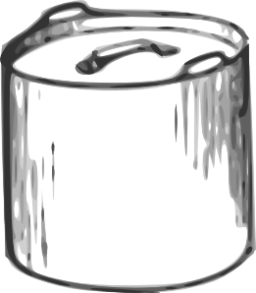

Ucho/uši na hlavě.

Ucho/ucha u tašky.



Ucho/ucha u hrnce.















**CHUŤ – JAZYK**

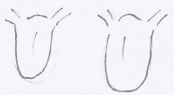

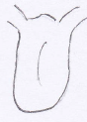

jeden ………………… dva …………………



Chuť patří mezi lidské smysly.

S pomocí jazyka **poznáváme** chutě jídla (**chutnáme**).

Na jazyku jsou **chuťové pohárky** 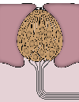, které rozpoznávají 4 chutě: **sladkou**, **slanou**, **kyselou** a **hořkou**. **Nervová vlákna** přenáší informace o chuti do mozku.

1 hořká jako grapefruit 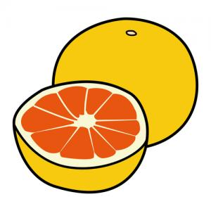

2 kyselá jako citron 

3 slaná jako sůl 

4 sladká jako cukr 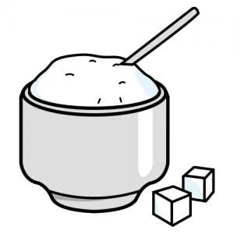

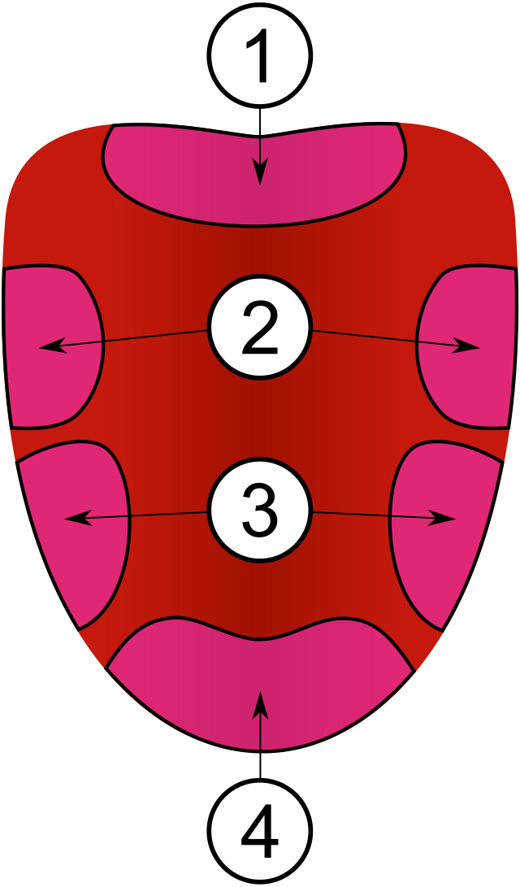

**1. Doplň věty. Jídlo můžeš nakreslit.**

Sladké jídlo je ……………………………………………………………………………………………………

Slané jídlo je ………………………………………………………………………………………………………

Hořké jídlo je ………………………………………………………………………………………………………

Kyselé jídlo je ………………………………………………………………………………………………………

**2. Vybarvi chuťové zóny jazyka.**

HOŘKÁ = růžová

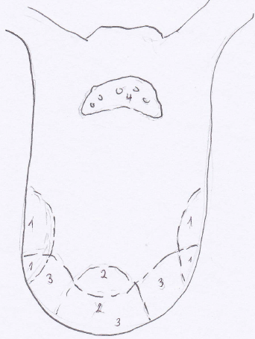

SLANÁ = modrá

SLADKÁ = hnědá

KYSELÁ = žlutá

**3. Doplň text:**

…………………… patří mezi lidské smysly. S pomocí jazyka ……………………………… chutě jídla (……………………………………).

|  |  |
| --- | --- |
| **To je … (1. pád)** | **Poznáváme …**  **(4. pád)** |
| sladk**á** | sladk**ou** |
| hořk**á** | hořk**ou** |

Na jazyku jsou ………………………………… ………………………………….

Jazykem poznáváme 4 chutě: ……………………………., …………………………, ………………………… a …………………………

……………………………. ………………………… přenáší informace do ……………………………

**4. Co všechno je JAZYK? Spoj obrázky s významy.**



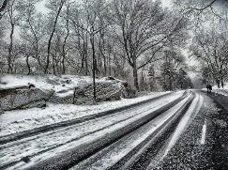Jazyk v ústech/v puse.

Jazyk v botě.



Mateřský/cizí jazyk, kterým mluvíme.

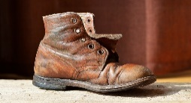

Sněhové jazyky na silnici.

**HMAT – KŮŽE**



Hmat patří mezi lidské smysly. **Hmatová tělíska** jsou v kůži. **Kůže** pokrývá celý povrch těla. Na konečcích **prstů** je nejvíce hmatových tělísek. S pomocí prstů **ohmatáváme** a zkoumáme naše okolí.

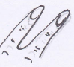

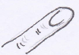

jeden ………………… dva …………………

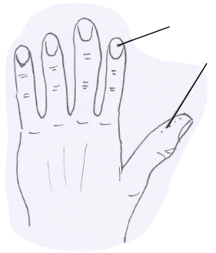

**koneček/špička prstu**

**nehet**

**1. Jaké to je? Napiš slova.**

teplé, horké, studené, chladné, hladké, hrubé, ostré, kulaté

|  |  |  |  |
| --- | --- | --- | --- |
| http://www.arasaac.org/classes/img/thumbnail.php?i=c2l6ZT0zMDAmcnV0YT0uLi8uLi9yZXBvc2l0b3Jpby9vcmlnaW5hbGVzLzQ1ODMucG5n | http://www.arasaac.org/classes/img/thumbnail.php?i=c2l6ZT0zMDAmcnV0YT0uLi8uLi9yZXBvc2l0b3Jpby9vcmlnaW5hbGVzLzIzODkucG5n | http://www.arasaac.org/classes/img/thumbnail.php?i=c2l6ZT0zMDAmcnV0YT0uLi8uLi9yZXBvc2l0b3Jpby9vcmlnaW5hbGVzLzQ2ODUucG5n | http://www.arasaac.org/classes/img/thumbnail.php?i=c2l6ZT0zMDAmcnV0YT0uLi8uLi9yZXBvc2l0b3Jpby9vcmlnaW5hbGVzLzQ2MDMucG5n |
| h………………………… | t………………………. | h………………………… | k……………………… |
| http://www.arasaac.org/classes/img/thumbnail.php?i=c2l6ZT0zMDAmcnV0YT0uLi8uLi9yZXBvc2l0b3Jpby9vcmlnaW5hbGVzLzI2ODY1LnBuZw== | http://www.arasaac.org/classes/img/thumbnail.php?i=c2l6ZT0zMDAmcnV0YT0uLi8uLi9yZXBvc2l0b3Jpby9vcmlnaW5hbGVzLzE2NDQ5LnBuZw== | http://www.arasaac.org/classes/img/thumbnail.php?i=c2l6ZT0zMDAmcnV0YT0uLi8uLi9yZXBvc2l0b3Jpby9vcmlnaW5hbGVzLzQ2NTIucG5n | http://www.arasaac.org/classes/img/thumbnail.php?i=c2l6ZT0zMDAmcnV0YT0uLi8uLi9yZXBvc2l0b3Jpby9vcmlnaW5hbGVzLzQ1NjgucG5n |
| ch……………………… | o……………………… | s…………………………. | h……………………… |

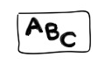**2. Konečky prstů** vnímáme: **Spoj, co k sobě patří.**

**To je: Jaké to je?**

teplo

chlad

tvar

hladkost

hrubost

ostrost

hrubé

kulaté, hranaté

chladné

ostré

hladké



tepl**ý –** tepl**á –** tepl**é**

teplé

**3. Doplň věty a písmena ý, á, é.**

Tepl­­ *é*_ je ……*topení…*…………………. Hork__ je …………………………………………

Studen__ je ………………………………. Chladn­­__ je ………………………………………

Hladk__ je …………………………………. Hrub__ je ………………………………………….

Ostr__ je ……………………………………

**POZOR!**

O horké předměty (vodu , oheň ) se můžeme **popálit**.

O ostré předměty (nůž 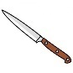, nůžky ) se můžeme **zranit/poranit**.

**4. Doplň věty.**

…………………… patří mezi lidské smysly. S pomocí prstů ……………………………… a zkoumáme naše okolí. V kůži jsou ……………………………… …………………………………

Konečky prstů vnímáme chlad, ……………………………., …………………………… a jiné.

Můžeme si poranit kůži o…………………………………………………………………………………

Můžeme se popálit o ………………………………………………………………………………………

**ČICH – NOS**





jeden ………………… dva …………………



Čich patří mezi lidské smysly. S pomocí nosu **čicháme** a **cítíme** pachy.

Máme dvě **nosní dírky**.

**nosní dírky** = otvory do nosu

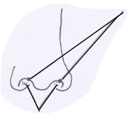

**čichové buňky**



**JAK FUNGUJE ČICH = JAK CÍTÍME?**

Všechno kolem nás má svůj pach. Vzduch a pachové látky vdechneme **nosními dírkami**. **Čichové buňky** vnímají jednotlivé pachy (vůně, zápach) a **nervové buňky** přenáší informace do mozku.

parfém 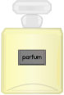 → voní → je to vůně

odpadky  → nevoní (smrdí) → je to zápach (smrad)

Do nosu můžeme vdechnout viry a bakterie 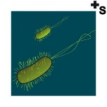 a onemocníme.

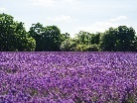V nose se nám vytvoří rýma, kterou odstraníme kýcháním a smrkáním do kapesníku.

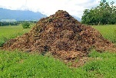**Proč máme dvě nosní dírky?**

**Širší nosní dírka** zachytává silné vůně a zápachy, např. levandule, hnůj.

**Užší nosní dírka** zachytává méně výrazné pachy, např. dřevo, ovoce.

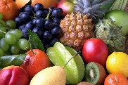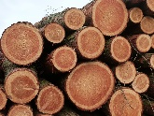

**1. Co je to? Napiš slova.**

parfém, odpadky, levandule, hnůj, dřevo, ovoce, rýma, bakterie

|  |  |  |  |
| --- | --- | --- | --- |
| Dřevo, Jak Dřevo, Těžby Dřeva, Kmeny Stromů Zaplněný | http://www.arasaac.org/classes/img/thumbnail.php?i=c2l6ZT0zMDAmcnV0YT0uLi8uLi9yZXBvc2l0b3Jpby9vcmlnaW5hbGVzLzcyNTYucG5n | Perfume Bottle Clip Art | Výsledek obrázku pro levandule |
| ………………………… | …………………………. | …………………………… | ………………………… |
| Hnůj, Kompost, Shromažďovací Místo, Blbost, Odpad | Trash Clip Art | Ovoce, Sladký, Exotický, Ananas | http://www.arasaac.org/classes/img/thumbnail.php?i=c2l6ZT0zMDAmcnV0YT0uLi8uLi9yZXBvc2l0b3Jpby9vcmlnaW5hbGVzLzIzNzg4LnBuZw== |
| ………………………… | ………………………… | …………………………. | ………………………… |

**2. Doplň text.**

…………………… patří mezi lidské smysly. S pomocí nosu ……………………………… Nosem cítíme ……………………. Pach je ……………………… a ………………………

………………………………… ………………………. vnímají jednotlivé pachy.

Nervové buňky …………………………. informace do …………………………

Do nosu můžeme vdechnout viry a ……………………… a ………………………………

**3. Odpověz na otázky. Můžeš nakreslit obrázky.**

Jaký je opak slova voní? ………………………………………………………………………………………

Co voní? ……………………………………………………………………………………………………………….

Co nevoní? ……………………………………………………………………………………………………………

**OPAKOVÁNÍ:**

**1. Čím vnímáme? Oprav zmatené smysly. Napiš větu správně.**

Okem slyšíme hudbu. → ………*Uchem/ušima slyšíme hudbu….*……………

Uchem cítíme parfém. → ………………………………………………………………………

Jazykem vidíme strom. → ………………………………………………………………………

Nosem hmatáme stůl. → ………………………………………………………………………

Rukou a prsty chutnáme jídlo. → …………………………………………………………

**2. Podtrhni, co je pravda. Obrázky popiš a vybarvi.**

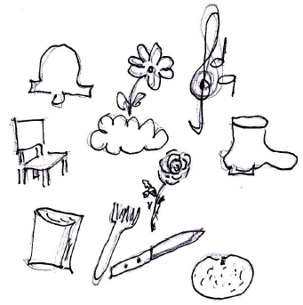

Slyšet můžeme (ruku, písničku, květiny, zvonek).

(Židle, mrak, růže, bota) může vonět.

Opak teplý je (ostrý, horký, kulatý, chladný).

Vidíme (vzduch, myšlení, věci kolem sebe, vůni).

Chutnáme (knihu, vidličku a nůž, pomeranč, jídlo).

**3. Odpověz na otázky.**

Čím vnímáme, že něco voní? …………*čichem*………………………………………

Čím vnímáme, že nás někdo volá? ……………………………………………………

Čím vnímáme, že je něco sladké nebo slané? …………………………………

Čím vnímáme teplo a chlad? ……………………………………………………………

Čím vnímáme, když si něco čteme? …………………………………………………

|  |  |
| --- | --- |
| **To je … (1. pád)** | **Čím? (7. pád)** |
| čich, sluch | čich**em**, sluch**em** |
| zrak, hmat | zrak**em**, hmat**em** |
| chuť | chut**í** |

**4. Kvíz pro chytré hlavy.**

1. Kterou chuť vnímáme špičkou jazyka?

a) slanou

b) kyselou

c) sladkou

d) hořkou

2. Co se stane v oku, když ze světlého prostoru vstoupíš do tmavého?

a) Zornice se zúží.

b) Zornice se rozšíří.

c) Víčko se pohne a oko se zavře.

d) Nestane se nic.

3. Co je ve středním uchu?

a) ušní maz

b) voda

c) krev

d) vzduch

4. Co děláme, když se nosem prožene vzduch rychlostí kolem 160 km/h?

a) smrkáme

b) zíváme

c) kašleme

d) kýcháme

5. Kde v těle je nejvíce hmatových tělísek?

a) na břiše

b) na dlani

c) na konečcích prstů

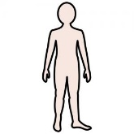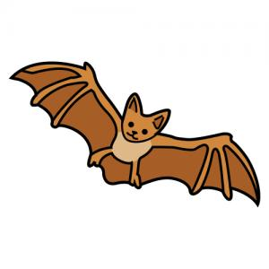d) na zádech

6. Kdo slyší nejlíp?

a) netopýr

b) člověk

c) pes

d) delfín

**LIDSKÉ SMYSLY – ČESKÝ JAZYK 2. ročník**

1. Seřaď podle abecedy.

oči, zrak, nos, ucho, oko, čich, cítíme, hmat, sluch, chuť

---------------------------------------------------------------------------------

---------------------------------------------------------------------------------

---------------------------------------------------------------------------------

1. Doplň písmena **d**, **t**, **ď**, **ť** a napiš celé slovo.

prs­__ …………………… chu__ ………………………………

hma__ …………………… vi__íme ……………………………

chu__náme ………………………… li__ské smysly …………………………………………

1. Napiš množné číslo

jedno oko - dvě ……………………… jedno ucho – dvě …………………………

jeden jazyk – dva …………………… jeden prst – dva ……………………………

jeden nos – dva …………………… ta chuť – ty ………………………

1. Přečti

Koukáme, díváme se, vidíme očima. Oči – zrak.

Slyšíme, posloucháme ušima. Uši – sluch.

Cítíme, čicháme nosem. Nos – čich.

Chutnáme jazykem. Jazyk – chuť.

Hmatáme, dotýkáme se, saháme rukama, povrchem těla = kůží.

Ruce – hmat.

**LIDSKÉ SMYSLY – ČESKÝ JAZYK 3. ročník**

1. Napiš slova:

dívat se, ucho, oko, ruka, vidět, nos, slyšet, cítit, hmat, chutnat

podstatné jméno sloveso

------------------------- ---------------------

------------------------- ---------------------

------------------------- ---------------------

------------------------- ---------------------

------------------------- ---------------------

2. Zakroužkuj podstatná jména (mužský rod modře, ženský rod červeně, střední rod zeleně).

3. Napiš slova se stejným významem:

koukat slyšet dívat se poslouchat

jíst hmatat chutnat dotýkat se

----------------------------------- ------------------------------------

----------------------------------- ------------------------------------

4. Doplň do vět písmena **i**, **í**, **y**, **ý**. Zakroužkuj vyjmenovaná slova.

D__vám se na televizi. Sl__ším dobře. Mám dvě oč__.

Ochutnávám j__dlo jaz__kem. Dot__kám se lavice.

**LIDSKÉ SMYSLY – ČESKÝ JAZYK 4. ročník**

1. Spoj správné dvojice:

výborný jazyk

citlivý oči

velké sluch

modré ucho

dlouhý nos

1. Napiš slova podřazená k nadřazenému slovu:

SMYSLY

1. Napiš správně 2. pád:

Do (nos) ………………………………… můžeme vdechnout viry a bakterie.

Nervová vlákna přenáší informace do (mozek) ……………………………………

Sluchové kůstky nesou zvuk do (vnitřní ucho) ………………………………………………

Bez (jazyk) ………………………………… nemůžeme ochutnávat jídlo.

Vyplázl jazyk z (pusa) ……………………………

1. Urči rod a číslo:

mozek rod: ……………………… číslo: ………………………

ruka rod: ……………………… číslo: ………………………

oči rod: ……………………… číslo: ………………………

prsty rod: ……………………… číslo: ………………………

**LIDSKÉ SMYSLY – ČESKÝ JAZYK 5. ročník**

1. Najdi synonyma (použij slovník) a napiš je:

poslouchat koukat čichat slyšet

vidět dívat se cítit naslouchat

sluch …………………………………………………………………

zrak …………………………………………………………………

čich …………………………………………………………………

1. Najdi a napiš přídavná jména (jaký, jaká, jaké?):

Například: *modré, růžový, dlouhý*…

………………………………………………………………… oči

………………………………………………………………… jazyk

………………………………………………………………… prsty

………………………………………………………………… nos

………………………………………………………………… uši

3. Urči slovní druh:

zrak …………………………………………

chutnáme …………………………………………

z …………………………………………

lidské …………………………………………

špatně …………………………………………

**Použité zdroje:**

Literatura:

Cathleen Oswald. Naše tělo - Stavba těla, vnitřní orgány, zdraví a nemoci. Köln: NGV. ISBN: 978-3-625-13325-4.

Obrázky:

[cit. 2015-04-21 a 2017-11-18]. Dostupný pod licencí Creativ Commons a Public Domain na WWW :

<<http://commons.wikimedia.org/wiki/Category:Eyes#/media/File:Blausen_0389_EyeAnatomy_02.png>>

<<http://commons.wikimedia.org/wiki/Category:Eyes#/media/File:Hypermetropia_color.png>>

<<http://pixabay.com/cs/duhovka-oko-obo%C4%8D%C3%AD-%C5%BEena-zelen%C3%A1-154659/>>

<<http://pixabay.com/cs/pun%C4%8Doch%C3%A1%C4%8De-nohy-%C5%BEena-m%C3%B3da-sexy-309057/>>

<<http://pixabay.com/cs/vejce-sn%C3%ADdan%C4%9B-%C5%BEloutek-b%C3%ADlkoviny-575756/>>

<<http://pixabay.com/cs/central-park-new-york-city-silnice-142894/>>

<<http://commons.wikimedia.org/wiki/Category:Tongue#/media/File:Taste_buds.svg>>

<<http://pixabay.com/cs/alergie-studen%C3%BD-nemoc-ch%C5%99ipka-18656/>>

<<http://www.clker.com/clipart-2045.html>>

<<http://www.clker.com/clipart-4337.html>>

<<http://www.clker.com/clipart-cooking-pot.html>>

<<http://www.clker.com/clipart-3254.html>>

<<http://www.clker.com/clipart-16761.html>>

<<http://cs.wikipedia.org/wiki/Ucho#/media/File:Bony_labyrinth.svg>>

<<http://commons.wikimedia.org/wiki/Ear#/media/File:Tidens_naturl%C3%A6re_fig40.png>>

<<http://www.clker.com/clipart-perfume-bottle-1.html>>

<<http://www.clker.com/clipart-23998.html>>

<<https://pixabay.com/cs/hlava-mozek-my%C5%A1lenky-lidsk%C3%A9-t%C4%9Blo-1965667/>>

<<https://pixabay.com/cs/jedle-strom-jehly-smrk-147900/>

<https://pixabay.com/cs/jelen-zv%C3%AD%C5%99e-savec-skvrny-odpo%C4%8D%C3%ADv%C3%A1-48419/>>

<<https://pixabay.com/cs/kanec-divo%C4%8D%C3%A1k-prase-zv%C3%AD%C5%99e-2917799/>>

<<https://pixabay.com/cs/ucho-telefon-sluch%C3%A1tka-hudba-zvuk-307848/>

<https://pixabay.com/cs/v%C3%BDstavba-silnic-stavebn%C3%AD-d%C4%9Bln%C3%ADci-192894/>>

<<https://pixabay.com/cs/pr%C5%AFmyslov%C3%A9-bezpe%C4%8Dnost-logistick%C3%BD-1636403/>>

<<https://pixabay.com/cs/av-8b-harrier-usmc-2517552/>>

<<https://pixabay.com/cs/hudba-reproduktor-baskytara-295274/>>

<<https://pxhere.com/cs/photo/1081457>>

<<https://pixabay.com/cs/n%C5%AF%C5%BE-skalpel-listy-ostr%C3%BD-blade-450343/>>

<<https://pixabay.com/cs/var-pan-om%C3%A1%C4%8Dka-voda-%C5%A1ed%C3%A1-hrnec-304761/>>

<<https://pixabay.com/cs/levandule-lila-louka-pln%C3%A1-kv%C4%9Btin-1081814/>>

<<https://pixabay.com/cs/hn%C5%AFj-kompost-shroma%C5%BE%C4%8Fovac%C3%AD-m%C3%ADsto-406217/>>

<<https://pixabay.com/cs/d%C5%99evo-jak-d%C5%99evo-t%C4%9B%C5%BEby-d%C5%99eva-647598/>>

<<https://pixabay.com/cs/ovoce-sladk%C3%BD-exotick%C3%BD-ananas-82524/>>

Autoři obrázků a piktogramů:

Milena Doleželová (autorka výukového materiálu)

Vojtěch Šeda, © META, o. p. s.

Sergio Palao, [ARASAAC](http://www.arasaac.org/%20http:/catedu.es/arasaac/)([http://arasaac.org](http://www.arasaac.org/undefined/)), [CC (BY-NC-SA)](http://creativecommons.org/licenses/by-nc-sa/3.0/)